
Tiempo R.B.D : 14.507-6
Programa de Integración Escolar
Ed Diferencial: Javiera Marambio Jorquera.
Guía de trabajo
4° básico
Semanas N°30 y Nº31
04 al 15 de octubre 2021

Objetivo: Fortalecer atención y concentración.

Nombre:_______________________________________________________________________

Actividad
Actividad

1.- Rodea con un círculo todos los números que encuentres como este:

7
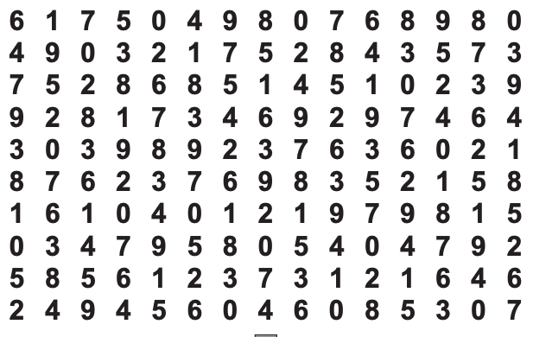

2.- Rodea con un círculo las letras que se repiten en cada fila.
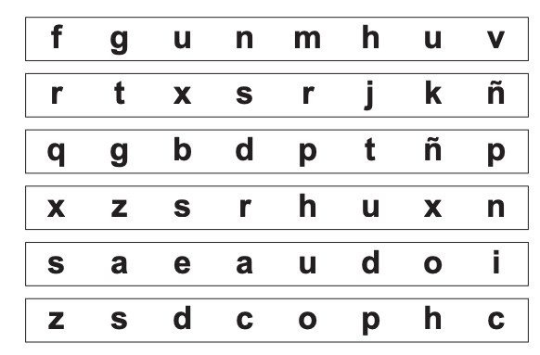

3.- Encuentra las 15 diferencias en la imagen.

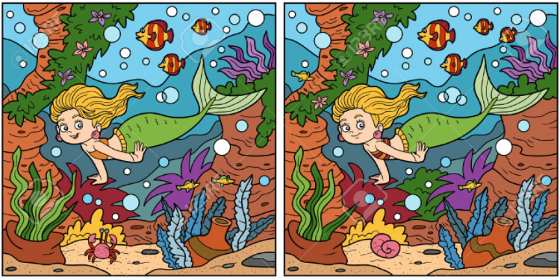
4.- ¡Las palabras se han perdido! Busque las palabras del cuadro siguiente:

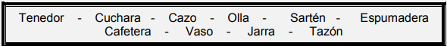

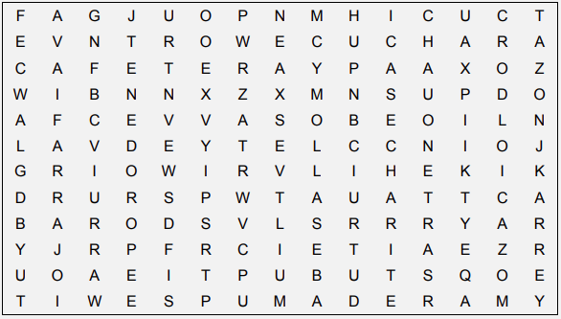

¿Qué tienen en común este grupo de palabras? _______________________________________________________________
¿Se le ocurre alguna palabra que se podría añadir? _______________________________________________________________

Queridos padres y apoderados, frente a cualquier duda con la guía o bien si pueden enviar fotos de ella resuelta, me escriben a mi correo javiera.marambio@nuestrotiempo.cl estaré muy contenta que se pongan en contacto conmigo.

